La forme de politesse – La forma di cortesia

Dare del tu : les italiens tutoient les personnes qu’ils connaissent bien.

Dare del voi (del Loro) : ils emploient le vouvoiement quand ils s’adressent à plusieurs personnes.

Dare del Lei : ils utilisent la forme de politesse quand ils parlent à une seule personne qu’ils ne tutoient pas. Ils emploient la forme LEI , la 3ème personne du féminin singulier.
Le pronom sujet | Tu | Lei | Voi
Les possessifs | -Il tuo libro  -I tuoi libri  -La tua casa  -Le tue case | -Il suo libro  -I suoi libri  -La sua casa  -Le sue case | -Il vostro libro  -I vostri libri  -La vostra casa  -Le vostre case.
Les pronoms compléments  - Formes faibles :  COD  COI  - Formes fortes : | Ti saluto  Ti parlo  Ho visto te.  Penso a te | La saluto  Le parlo.  Ho visto Lei.  Penso a Lei | Vi saluto  Vi parlo  Ho visto voi.  Penso a voi
Les pronoms réfléchis:  - Formes faibles:  - Formes fortes: | Ti lavi  Pensi sempre a te | Si lava  Pensa sempre a sestessa / sé | Vi lavate  Pensate sempre a voi.
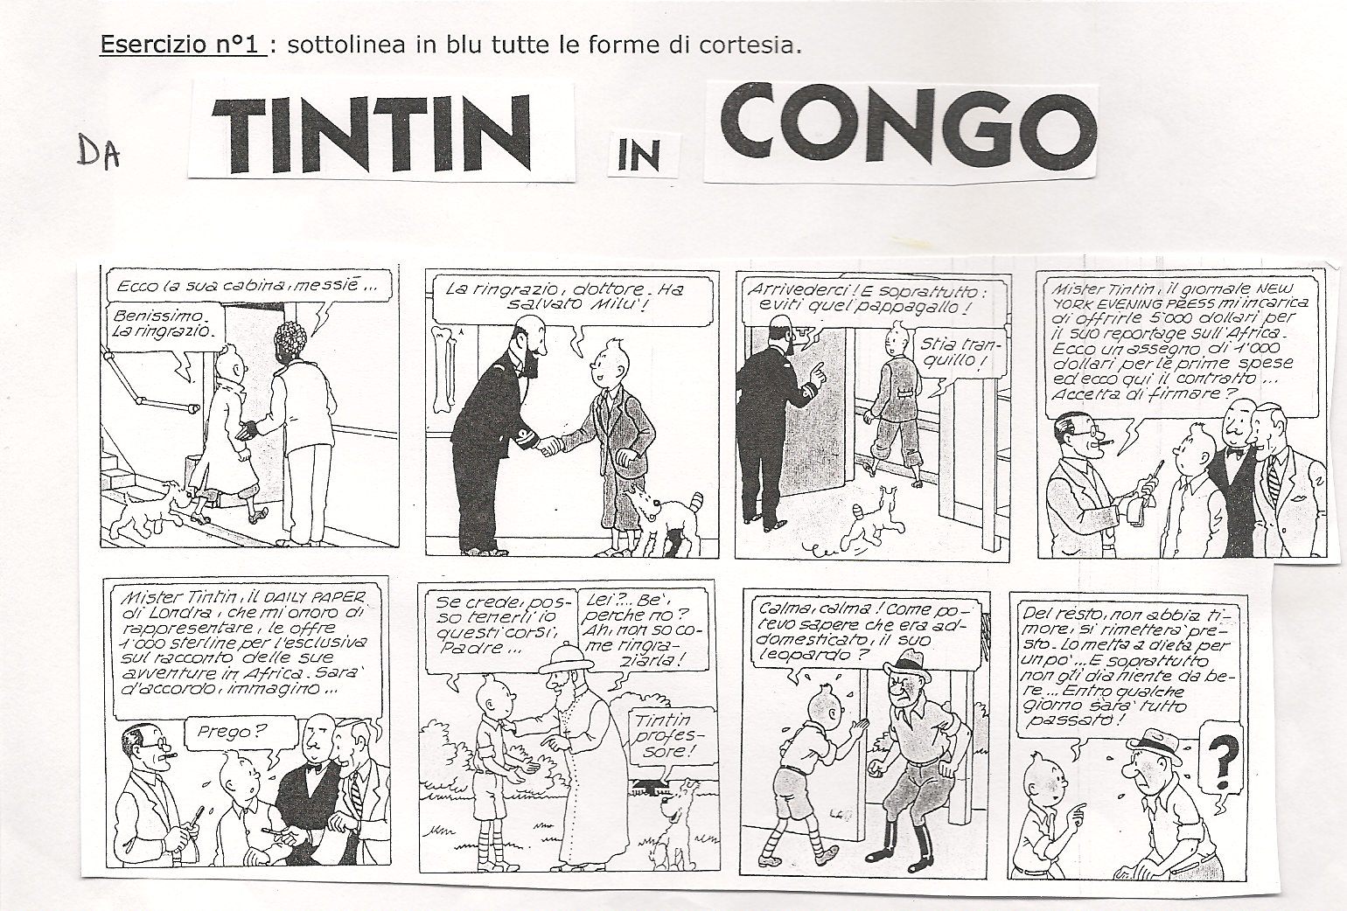  Le verbe | Est conjugué à la 2ème personne du singulier | Est conjugué à la 3ème personne du singulier | Est conjugué à la 2ème personne du pluriel.

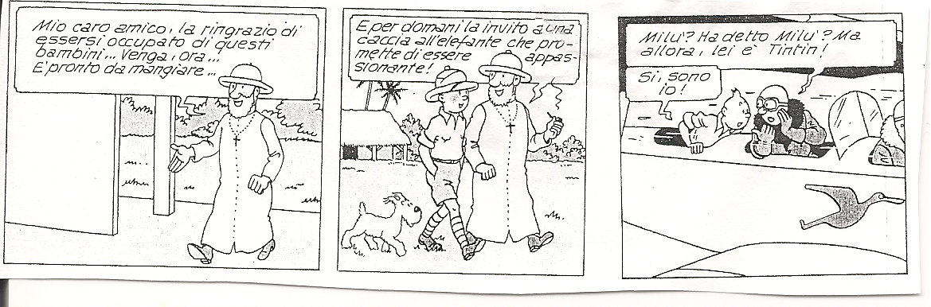
Esercizio n°2 : trasforma tutte le forme della seconda persona del singolare alla persona di cortesia.
1.Ti piacciono questi bei jeans blu ?...............................................................
…....................................................................................................................

2.Vuoi una giacca verde ?...............................................................................

3. Quale colore preferisci ?............................................................................

4.Ti ringrazio molto........................................................................................

5.Qual è la tua misura ?.................................................................................

6.Come paghi ? Con la carta di credito o in contanti ?....................................
…....................................................................................................................

7.Tu puoi provare i pantaloni rossi.................................................................
…....................................................................................................................

8. Ti faccio uno sconto del 5%........................................................................
…....................................................................................................................

9.Ti vesti con la tuta sportiva rosa.................................................................
…...................................................................................................................

